*Analyse du pb
→ Énoncé rapide du pb
→ Interprétation
→ Cahier des charges
*Conception (explication théorique)
→ Autres choix possibles
→ Avantages/inconvénients
→ Impact
*Réalisation
→ Code et annotations
*Test
*Retour et annotations
Chaos, effet papillon et attracteurs étranges

Attracteur de Lorenz

Analyse :

Le but de ce projet est d’illustrer la théorie du chaos. Pour ce faire nous allons étudier un attracteurs. Un attracteur est un espace vers lequel un système évolue de façon irréversible en l'absence de perturbations. Ces attracteurs sont solutions de systèmes d’équations dont la représentation graphique dépend des paramètres des équations et des conditions initiales.
Nous avons pour but de créer un programme qui trace un attracteur pour des valeurs de paramètres choisies. Cet attracteur peut être une attracteur de Lorenz, de Hénon ou de Rössler.
Nous allons ainsi étudier l’influence des paramètres sur l’allure et le comportement des attracteurs étranges. Pour cela nous exposerons différentes méthodes d’approches des dérivées et examinerons l’influence que cela aura sur l’allure des attracteurs.

Conception

Le Système dynamique différentiel de Lorenz s'écrit :
Latex 1

L'interprétation physique en est la suivante :
x(t) est proportionnel à l'intensité du mouvement de convection,
y(t) est proportionnel à la différence de température entre les courants ascendants et descendants, et z(t) est proportionnel à l'écart du profil de température vertical par rapport à un profil linéaire.
Le système de Lorenz est constitué de 3 équations à dérivées temporelles du première ordre avec des termes non-linéaires (comme par exemple les Latex1bis), c’est donc un système du 3eme ordre avec non-linéarité.
On commence tout d’abord par simplifier le système comme ceci :

Latex 2 ⇒ Latex 3

Étant donnée la non linéarité du système obtenu, il nous est impossible de le résoudre mathématiquement. On s’oriente alors vers une méthode graphique plus avantageuse car elle nous permet de comprendre l’évolution globale du système et surtout de décrire son comportement à long terme. Le calcul de dérivée n’est pas un calcul précis donc on va devoir faire des approximations.
Prenons, dans un premier temps, l’approximation de Runge Kutta d’ordre 1 (RK1).
Cette méthode d’approximation est ici équivalente à la méthode d’Euler.
Le principe de cette méthode est d’intégrer l’équation
On approxime le système de cette façon et on obtient :
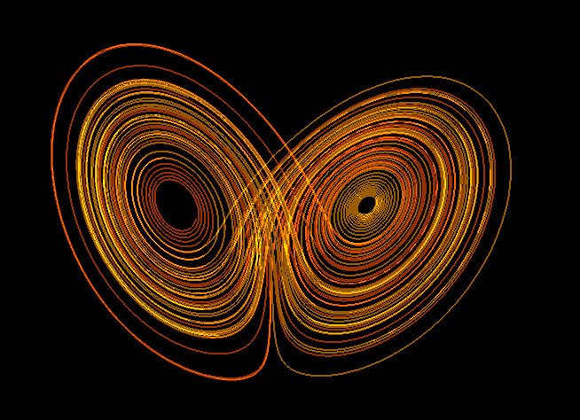
Latex 4 ⇒ Latex 5

http://gholyo.free.fr/blog/public/Lorenz.pdf

l’attracteur tant sensible aux conditions initiales on va étudier le comportement de celui ci pour des conditions initiales différentes

Trucs a étudier après :

Méthode stable si petite perturbations sur les conditions initailes n’entraine qu’une peetite perturbation sur la solution approchée qqsoit le pas

On distingue 4 cas :
- r < 1 : le système est attiré vers l'origine.
- 1 < r < 14 : le système est attiré vers un point variant selon r.
- 14 < r < 23 : on observe un brusque changement de comportement du système, mais le système tend toujours vers un point dépendant de r.
- 23 < r : le système devient chaotique, cette bifurcation s'appelle bifurcation de Hopf. La particule tourne autour de l'attracteur étrange et les coordonnées calculées deviennent quelconques.
Pt fixes sont les points :
Latexptsfixes
C1 car rho est inférieur à 1 donc le système est attiré vers l’origine (expliciter)
C2et3

